Rancang Bangun Alat Pendeteksi Kelembapan Tanah Pada Tanaman Aglaonema Hias dengan Teknik PWM (Pulse

Width Modulation) Berbasis Mikrokontroler

Eko Nugroho¹, Ardianto Pranata², Ahmad Calam³
1 Program Studi Sistem Komputer, STMIK Triguna Dharma
2 Program Studi Sistem Komputer, STMIK Triguna Dharma
3 Program Studi Sistem Komputer, STMIK Triguna Dharma

Article Info |  | ABSTRACT
Article history:  Received Jun 12th, 201x  Revised Aug 20th, 201x  Accepted Aug 26th, 201x |  | Tanaman aglaonema hias belakangan ini menjadi primadona bagi para penghobi tanaman hias.Popularitas nya belakangan ini meningkat tajam bahkan membuat para ilmuwan botani melakukan riset dan studi tentang pengembangan Aglaonema.Tanaman ini dapat tumbuh baik dan subur dengan metode perawatan yang maksimal.  Oleh sebab itu, maka diperlukan sebuah sistem yang dapat membantu para penghobi tanaman hias dalam merawat tanaman nya dengan maksimal tanpa harus setiap saat dikontrol secara manual.  Dengan demikian, diciptakalah rancang bangun alat pendeteksi kelembaban tanah pada tanaman hias aglaonema dengan menggunakan metode Pulse Width Modulation (PWM) berbasis mikrokontroler. Dengan alat ini, para penghobi tanaman hias tidak perlu khawatir akan keadaan tanaman nya karena sudah menggunakan sistem otomatis dalam mendeteksi kelembaban tanah yang baik yang dikombinasikan dengan sistem penyiraman otomatis.Sistem ini menunjukan kemampuan dari sensor soil moisture dalam mendeteksi kelembaban tanah secara otomatis,Mikrokontoler (Arduinno) sebagai pemroses data, dan pompa DC yang berperan dalam penyaluran air dari tampungan air menuju media tanam aglaonema.
Keyword:
First keyword
Second keyword
Third keyword
Fourth keyword
Fifth keyword
Copyright © 2021 STMIK Triguna Dharma.
All rights reserved.

Corresponding Author: *First Author
Nama : Eko Nugroho
Program Studi Sistem Komputer
STMIK Triguna Dharma
Email: ekonugroho72875@gmail.com
- PENDAHULUAN
Aglaonema atau dikenal juga dengan nama Sri Rezeki (Chinese Evergreen) merupakan tanaman hias yang populer, bahkan memiliki sebutan sebagai “Ratu Tanaman Hias”. Tanaman hias ini berasal dari suku umbi-umbian hias. Popularitasnya yang meningkat tajam belakangan ini bahkan membuat para ilmuwan botani melakukan studi dan riset tentang pengembangan Aglaonema menggunakan teknik hibrida yang menjadikan tanaman memiliki tampilan yang lebih menawan, mulai dari warna, bentuk, serta daun yang berbeda dari tanaman asli pada umum nya.
Tanaman hias yang memiliki habitat asli hutan hujan tropis ini cocok untuk dikembang biakan di kawasan Asia. Aglaonema akan tumbuh baik pada area dengan tingkat kelembapan ruang yang tidak terlalu tinggi serta intensitas sinar matahari yang rendah [1]. Aglaonema dapat tumbuh dengan baik dan subur dengan tingkat kelembaban 50-75%. Sedangkan, kelembaban di bawah 50% akan menyebabkan daun mudah cepat kering dan layu.
Tanaman Aglaonema biasa nya dapat tumbuh dan berkembang dengan baik pada ketinggian 310-400 mdpl. Variasi ketinggian yang baik untuk aglaonema adalah antara 0-780 mdpl. Suhu yang baik untuk media tumbuhnya tanaman Aglaonema ini adalah 20-30’C [2].
Dari kesimpulan tersebut dapat disimpulkan bahwasannya tanaman hias aglaonema ini lebih cocok dikembangbiakan di daerah dataran tinggi dengan sinar matahari yang cukup dan curah hujan yang intensif menengah. Tetapi belakangan ini masyarakat mulai gemar menanam aglaonema di pekarangan rumah atau dalam ruangan tertentu untuk menambah nilai estetika tanpa mengetahui tanaman tersebut bisa tumbuh atau tidak bila ditanam di kondisi cuaca yang berbeda-beda.
Dari hasil pengamatan tersebut maka muncullah sebuah ide terkait proses pendektesian kadar kelembaban tanah pada tanaman hias aglaonema. Tidak hanya pendeteksian, namun sistem juga akan diproses secara otomatis, sehingga kadar tanah tetap pada kondisi yang cukup baik bagi tanaman aglaonema. Proses yang dimaksud salah satu nya dengan mengatur penyiraman secara otomatis menggunakan sistem kendali memanfaatkan mikrokontroler dan beberapa sensor serta algoritma yang sesuai untuk kendali sistem seperti Pulse Width Modulation.
Teknik Pulse Width Modulation (PWM) berfungsi untuk mengatur kecepatan dan ketepatan motor servo dalam penyiraman air pada tanaman aglaonema pada saat kondisi tanah kering atau basah. Dimana sensor yang digunakan pada sistem menggunakan sensor Soil Moisture untuk mendeteksi kadar kelembaban tanah yang baik untuk digunakan dalam menanam aglaonema

- METODE PENELITIAN
Metodologi penelitian adalah suatu cabang ilmu pengetahuan yang membicarakan/mempersoalkan mengenai cara-cara melaksanakan penelitian sampai menyusun laporannya) berdasarkan fakta-fakta atau gejala-gejala secara ilmiah. Lebih luas lagi dapat dikatakan bahwa metodologi penelitian adalah ilmu yang mempelajari cara-cara melakukan pengamatan dengan pemikiran yang tepat secara terpadu melalui tahapan-tahapan yang disusun secara ilmiah untuk mencari, menyusun serta menganalisis dan menyimpulkan data-data, sehingga dapat dipergunakan untuk menemukan, mengembangkan dan menguji kebenaran sesuatu pengetahuan. Pada penelitian ini diperlukan suatu penyelesaian permasalahan dalam mengimplementasikan teknik PWM (Pulse Width Modulation) di perancangan sistem pendeteksi kadar kelembaban tanah dan penyiraman otomatis tanaman hias aglaonema menggunakan sensor Soil Moisture yang akan dibangun sehingga sistem dapat berjalan secara terstruktur dan sistematis secara efisien.

- KERANGKA KERJA
Kerangka kerja merupakan rencana atau gambaran penulisan langkah-langkah yang harus dibuat sehingga penelitian dapat berjalan dengan baik. Kerangka kerja pada penelitian dimulai dengan melakukan pengamatan yang berhubungan dengan sistem apabila terjadi masalah, kemudian mencari solusi yang akan mengatasi masalah yang terjadi pada sistem, dan melakukan proses pemecahan masalah. Setelah semua proses dilakukan, maka diakhiri dengan menganalisa kembali sistem yang dibuat untuk memastikan sistem dapat berjalan dengan baik. Adapun gambaran atau langkah-langkah kerangka kerja yang dibuat pada penelitian ini adalah sebagai berikut :
Gambar 1. Kerangka Kerja
Berdasarkan gambar 3.1 maka dapat diuraikan rangka-rangka kerja pada penelitian sebagai berikut :
- Mengidentifikasi Masalah
Dalam penelitian ini perlu melakukan identifikasi masalah dalam mengimplementasikan metode sistem kedalam komponen hardware yaitu mikrokontroler, membuat rancang bangun sistem, serta pengambilan keputusan hasil proses.
- Menganalisa Masalah
Pada penelitian ini analisa yang dilakukan yaitu bagaimana menentukan dan mengimplementasikan metode Pulse Width Modulation (PWM) pada rancang bangun alat pendeteksi kelembaban tanah pada tanaman hias aglaonema berbasis mikrokontroler.
- Menentukan Tujuan
Untuk menentukan tujuan yang akan dicapai dengan maksud agar sistem yang dirancang sesuai dengan yang diharapkan. Adapun tujuan lain yang diharapkan dalam penelitian ini adalah mengimplementasikan metode Pulse Width Modulation (PWM) kedalam komponen hardware agar dapat diterapkan ke dalam sistem pendeteksi kelembaban tanah.
- Mengumpulkan Data
Mengumpulkan data-data, referensi jurnal, buku, maupun internet yang akan digunakan sebagai bahan penelitian dan data-data mengenai pemanfaatan robotika salah satunya yang paling penting yaitu penerapan metode Pulse Width Modulation (PWM) pada mikrokontroler.
- Menganalisa Data
Penganalisaan data digunakan untuk mendapatkan informasi yang dibutuhkan dalam perancangan sistem agar tujuan penelitian bisa tercapai serta menjadi bahan pertimbangan atau riset untuk penelitian selanjutnya.
- Penerapan Metode
Melakukan penerapan metode Pulse Width Modulation (PWM) pada rancang bangun alat pendeteksi kelembaban tanah dan penyiraman otomatis sehingga sistem dapat berjalan sesuai dengan yang diharapkan
- Pulse Width Modulation
Metode Pulse Width Modulation (PWM) pada sistem ini di implementasikan untuk mengatur kecepatan putaran motor DC pada keran pompa air sesuai dengan banyak nya air yang dibutuhkan tanaman tersebut.
- Rancangan Sistem
Untuk rancangan sistem dengan software dibuat dengan menggunakan google sketchup. Sedangkan komponen hardware yang akan digunakan harus sesuai dengan kebutuhan untuk rancang bangun sistem yang akan dibuat.
- Pengujian Sistem
Setelah perancangan sistem baik perancangan software maupun hardware, selanjutnya dilakukan pengujian sistem rancang bangun yang dibuat. Hal ini dilakukan untuk mengetahui dan melihat hasil dari kerja rancang bangun alat pendeteksi kelembaban tanah dan sistem penyiraman otomatis ini.

- ANALISA DAN HASIL
  - Tahapan Sistem
Gambar 2. Tahapan Sistem
Pada gambar 2 menggambarkan algoritma sistem perancangan alat. Berikut ini merupakan penjelasan pada algoritma sistem perancangan yang akan dibangun
      - Proses inisialisasi sistem mulai dijalankan dan terkoneksi ke sistem dengan pengenalan input dan output yang terhubung pada mikrokontroler arduino.
      - Proses pembacaan sensor Soil Moisture ketika mendeteksi objek yang akan di jadikan data input dari suatu proses.
      - Proses pembacaan data mikrokontroler Arduino pada saat menerima data dari pembacaan sensor Soil Moisture kemudian melakukan perintah untuk mendeteksi objek dan menerapkan perintah untuk mengatur besar kecil nya volume air yang akan di di siramkan ke tanaman objek melalui pompa DC.
      - Proses LCD, Buzzer dan Pompa DC yaitu proses yang akan diberikan arduino dalam mengetahui berapa besar volume air yang akan di alirkan dari tampungan air melalui pompa DC ke objek tanaman yang telah di tentukan.
  - Algoritma Teknik PWM
Nilai PWM pada sistem ini menggunkan resolusi 8 bit (256) yang artinya setiap nilai kecepatan pompa DC dipresentasikan dengan angka 0 sampai dengan 255. Berikut nilai PWM yang akan diimplementasikan pada sistem.
            - Duty cycle 30%
PWM = Duty cycle x Besar Resolusi PWM
= 30% x 255
= 76.5
Pada saat duty cycle 30% dan resolusi yang digunakan adalah 8 bit maka nilali dari duty cycle dipresentasikan dengan angka 0 sampai 255 sehingga dihasilkan nilai PWM sebesar 76.5
            - Duty cycle 70%
PWM = Duty cycle x Besar Resolusi PWM
= 70% x 255
= 178.5
Pada saat duty cycle 70% dan resolusi yang digunakan adalah 8 bit maka nilali dari duty cycle dipresentasikan dengan angka 0 sampai 255 sehingga dihasilkan nilai PWM sebesar 178.5.
            - Duty cycle 100%
PWM = Duty cycle x Besar Resolusi PWM
= 100% x 255
= 255
Pada saat duty cycle 100% dan resolusi yang digunakan adalah 8 bit maka nilali dari duty cycle dipresentasikan dengan angka 0 sampai 255 sehingga dihasilkan nilai PWM sebesar 255.
Tegangan output pompa DC, Tegangan output pada sistem ini adalah tegangan total yang dikalikan dengan duty cycle yang telah ditentukan. Tegangan total yang digunakan adalah 12V. Berikut ini tegangan output pada masing – masing duty cycle :
- Duty cycle 30%
Vout = Duty cycle x Vin
= 30% x 12
= 3.6 Volt
Tegangan output dihasilkan dari representasi nilai tiap duty cycle dengan tegangan total. Tegangan total yang digunakan untuk output adalah 12V. Maka tegangan output yang dihasilkan pada saat duty cycle 30% adalah 3.6 Volt.
- Duty cycle 70%
Vout = Duty cycle x Vin
= 70% x 12
= 8.4 Volt
Sama halnya dengan duty cycle 30%. Pada saat kondisi duty cycle 70% juga direpresentasikan dengan tegangan total 12 Volt sehingga dihasilkan tegangan output 8.4 Volt.
- Duty cycle 100%
Vout = Duty cycle x Vin
= 100% x 12
= 12 Volt
Pada kondisi duty cycle 100% maka akan menghasilkan tegangan penuh 12 Volt atau tegangan 100%..
- BLOK DIAGRAM
Blok diagram merupakan gambaran komponen input, proses, dan output yang digunakan dalam sistem. Adapun gambaran diagram blok dari sistem pendeteksi kelembaban tanah pada tanaman aglaonema hias dapat dilihat pada gambar berikut.
Gambar 3. Blok Diagram

- FLOWCHART

Gambar 4. Flowchart
Flowchart adalah gambaran aliran data atau proses kerja dari sistem yang akan dirancang. Flowchart merupakan bagian yang menunjukan alur yang sedang dikerjakan didalam sebuah sistem secara keseluruhan dan menjelaskan urutan dari prosedur-prosedur yang ada di dalam sistem.
Pada sistem flowchart sistem ini dimulai dengan proses mengaktifkan sensor soil moisture kemudian dilanjutkan dengan mendeteksi nilai kelembaban tanah pada tanaman aglaonema. Jika terderteksi nilai kelembaban berada pada nilai >=0 s/d <= 20 maka pompa akan menyala kencang dengan PWM sebesar 255, jika nilai kelembaban berada pada nilai >=21 s/d <= 40 maka pompa akan menyala sedang dengan PWM sebesar 178,5 dan jika nilai kelembaban berada pada nilai >=41 s/d <= 60 maka pompa akan menyala pelan dengan PWM sebesar 76,5 dan buzzer juga akan berbunyi. Bila pembacaan sensor tidak pada nilai tersebut maka kelembaban berada dalam kondisi normal dan pompa serta buzzer akan OFF.

- RANGKAIAN
Di bawah ini adalah gambar dari rangkaian sistem :

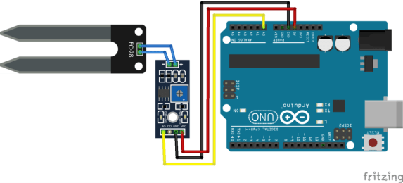
Gambar 5. Rangkaian Sensor Kelembaban Tanah
Gambar di atas merupakan rangkaian dari sensor kelembaban tanah dengan arduino uno. Sensor dirangkai dan dihubungkan dengan arduino dimana pin vcc pada sensor dihubungkan dengan pin 5v pada arduino, pin gnd pada sensor dihubungkan dengan gnd pada arduino serta pin data pada sensor dihubungkan dengan pin A0 pada arduino.

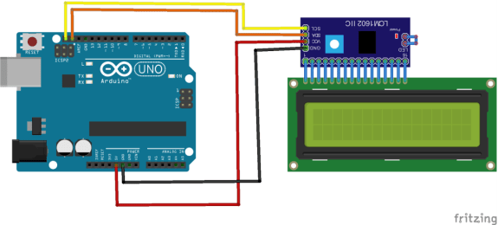
Gambar 6. Rangkaian LCD
Rangkaian LCD di atas dirangkai dengan arduino menggunakan modul I2C yang menjadi tambahan untuk menghemat penggunaan kabel pada sistem. Rangkaian LCD dan arduino ini menggunakan 4 kabel dimana diantarnya menggunakan 2 kabel yang menghubungkan pin data LCD di I2C dengan pin data digital di board arduino.
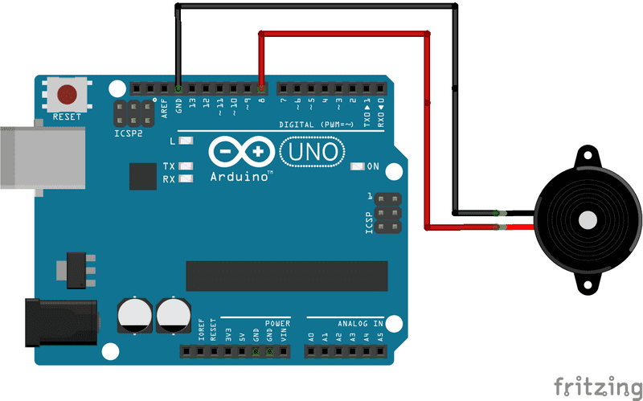
Gambar 7. Rangkaian Buzzer
Gambar di atas merupakan rangkaian buzzer yang dihubungkan dengan arduino. Dimana pin gnd pada buzzer dihubungkan dengan pin gnd arduino dan pin vcc pada buzzer dihubungkan dengan pin data digital pada arduino

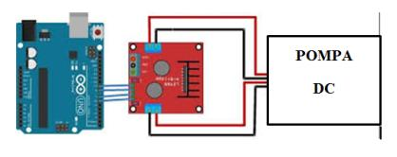
Gambar 8. Rangkaian Pompa DC
Rangkaian pompa DC yang digunakan merupakan jenis pompa DC yang dalam penggunaanya harus disambungkan modul motor driver untuk mengatur kecepatan motor. Rangkaian pompa dan board arduino saling terhubung yang diperantai oleh modul motor driver yang menjadi saklar untuk mengaktifkan pompa

- PROTOTIPE ALAT
Seluruh komponen pendukung digabungkan menjadi satu sehingga membentuk rangkaian yang kompleks. Setiap komponen berperan dengan tugasnya masing-masing yang dipusatkan pada mikrokontroler.
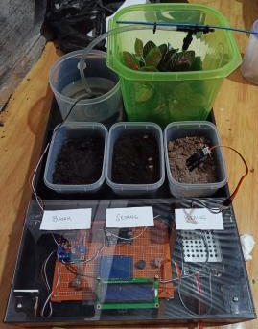
Gambar 9. Prototipe Alat

- HASIL PENGUJIAN
Pada tahapan berikut ini akan dilakukan uji coba dari sistem yang telah dibangun, proses uji coba yang dilakukan melitputi uji coba setiap bagian komponen sistem yang telah dibuat. Pengujian sistem ini ada beberapa indikator yaitu sebagai berikut:
      - Pengujian Catu Daya
Pengujian catu daya dilakukan untuk memastikan sumber arus dan tegangan untuk sistem dapat terpenuhi sesuai dengan yang diharapkan, pengujian dilakukan dengan sumber catu daya berupa adaptor DC sebesar 12 volt dan 2 ampere.
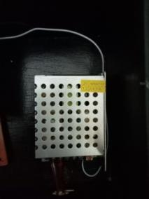
Gambar 10. Pengujian Catu Daya
      - Pengujian Sensor Kelembaban Tanah
Pada pengujian sensor kelembaban tanah ini yakni untuk mengukur nilai dari kelembaban tanah dari suatu contoh atau sample tanah. Pada proses uji coba sensor kelembaban tanah akan didaparkan hasil yang berbeda-beda sesuai dengan objek tanah yang dideteksi.
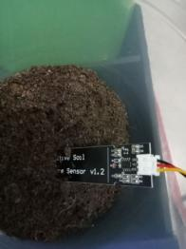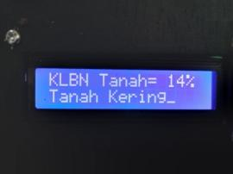
Gambar 11. Pengujian Tanah Kelembaban Kering

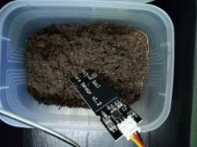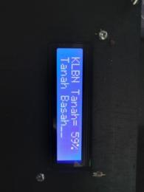
Gambar 12. Pengujian Tanah Kelembaban Sedang

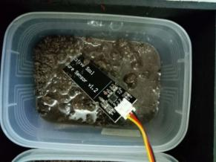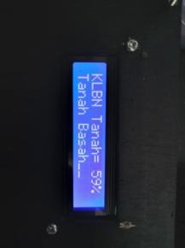
Gambar 13. Pengujian Tanah Kelembaban Basah

Adapun hasil dari uji coba sensor kelembaban tanah ini akan dijelaskan pada tabel dibawah ini.
Tabel 1. Pengujian Sensor Kelembaban Tanah
No. | Nilai Kelembaban Tanah | Tegangan (Volt) | Kondisi
1 | 5 | 0,5 | Kering
2 | 10 | 1 | Kering
3 | 15 | 1,5 | Kering
4 | 20 | 2 | Kering
5 | 25 | 2,5 | Lembab
6 | 30 | 3 | Lembab
7 | 35 | 3,5 | Basah
8 | 40 | 4 | Basah
9 | 45 | 4,5 | Basah
10 | 50 | 5 | Basah

      - Pengujian Lampu LCD
Pengujian LCD pada sistem ini dilakukan untuk untuk menampilkan hasil atau nilai dari proses pembacaan sensor kelembaban tanah. Pada sistem pendeteksi kelembaban tanah pada tanaman aglaonema hias ini LCD difungsikan sebagai tampilan dari informasi yang diharapkan dari sistem.
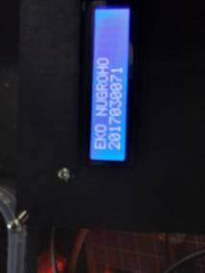
Gambar 14. Pengujian LCD
      - Pengujian Pompa DC
Pengujian pompa DC dilakukan dalam upaya untuk mendapatkan hasil output sistem berupa pengaktifan pompa DC dengan kecepatan yang berbeda-beda sesuai dengan kodisi kelembaban tanah pada tanaman.
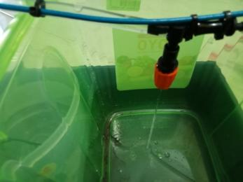
Gambar 15. Pengujian Pompa DC Penyiraman Tanaman

- KESIMPULAN
Adapun kesimpulan yang dapat diambil dari sistem pendeteksi kelembaban tanah pada tanaman aglaonema hias ini adalah sebagai berikut:
      - Perancangan sistem otomatis pengatur kelembaban tanah untuk tanaman aglaonema ini menggunakan kontroler arduino uno dan menggunakan input-an berupa sensor soil moisture untuk mendeteksi kelembaban tanah pada tanaman.
      - Pengujian metode Pulse Width Modulation (PWM) pada sistem ini dilakukan dengan menerpakan metode tersebut kedalam pengaturan kecepatan pompa DC untuk mengalirkan air ke tanaman aglonema.
      - Analisa dan penentuan tanah yang baik untuk tanaman aglaonema dengan kondisi internal dan eksternal ini berdasarkan nilai dari kelembaban tanah pada tanaman.
      - Kolaborasi antara pendeteksi kelembaban tanah dengan sistem kendali penyiram tanaman aglaonema secara otomatis dapat dilakukan dengan baik pada sistem ini.
      - Berdasarkan pengujian sistem yang dilakukan didapatkan hasil dari nilai dan level kelembaban tanah yang dapat dimonitoring pada tampilan LCD.
      - Berdasarkan hasil pengujian sistem didapatkan 3 level kelembaban tanah yakni kondisi tanah kering, sedang, dan basah.
      - Sistem yang dibangun dapat membantu proses penyiraman pada tanaman aglonema hias secara otomatis dan lebih efisien

- UCAPAN TERIMA KASIH
Penulis mengucapkan terima kasih yang sebesar-besarnya kepada Bapak Dr. Rudi Gunawan, S.E., M.Si sebagai Ketua STMIK Triguna Dharma, Bapak Mukhlis Ramadhan, S.E., M.Kom sebagai Wakil Ketua I (WAKA I) Bidang Akademik STMIK Triguna Dharma, Bapak Ardianto, S.Kom., M.Kom sebagai Ketua Program Studi Sistem Komputer STMIK Triguna Dharma dan Dosen Pembimbing I dan Bapak Devri Suherdi, S.Kom., M.Kom. sebagai Dosen Pembimbing II yang memberikan arahan dan bimbingan dalam menyelesaikan penelitian ini. Selain itu penulis juga mengucapkan terima kasih kepada Bapak/Ibu Dosen yang sudah banyak memberikan ilmu bermanfaat selama dalam perkuliahan yang sangat berguna dalam penyusunan penelitian ini.

REFERENSI
[1] R.Ichsan, “Sangat Mudah! Ikuti Cara Menanam dan Merawat Aglaonema,” 2019, 2019. https://www.casaindonesia.com/article/read/7/2019/1134/Sangat-Mudah-Ikuti-Cara-Menanam-dan-Merawat-Aglaonema.
[2] Keboen Lala, "Kondisi dan Media Tanam Aglonea", https://aglaomania.wordpress.com/artikel/kondisi-dan-media-tanam-aglaonema/
[3] Mardia Apriansi, Rini Suryani. KARAKTERISASI TANAMAN AGLAONEMA DI DATARAN TINGGI REJANG LEBONG, Jurnal Agroqua Volume 17 No. 2 Tahun 2019.
[4] Muhammad Fahrurrozi, Eddy Nuraharjo. AUTOMONITORING KELEMBABAN MEDIA TANAM. Dinamika Informatika,Vol.12, No.2, Oktober 2020.
[5] Bahrin. SISTEM KONTROL PENERANGAN MENGGUNAKAN ARDUINO UNO PADA UNIVERSITAS ICHSAN GORONTALO. ILKOM Jurnal Ilmiah Volume 9 Nomor 3 Desember 2017.
[6] PRIO HANDOKO. SISTEM KENDALI PERANGKAT ELEKTRONIKA MONOLITIK BERBASIS ARDUINO UNO R3. Seminar Nasional Sains dan Teknologi 2017 Fakultas Teknik Universitas Muhammadiyah Jakarta , 1-2 November 2017.
[7] Indrawan Nugrahanto. PEMBUATAN WATER LEVEL SEBAGAI PENGENDALI WATER PUMP OTOMATIS BERBASIS TRANSISTOR. JURNAL ILMU-ILMU TEKNIK - SISTEM , Vol. 13 No. 1.
[8] Kadek Bayu Kusuma Dkk. PERANCANGAN SISTEM POMPA AIR DC DENGAN PLTS 20 kWp TIANYAR TENGAH SEBAGAI SUPLAI DAYA UNTUK MEMENUHI KEBUTUHAN AIR MASYARAKAT BANJAR BUKIT LAMBUH. Jurnal SPEKTRUM Vol. 7, No. 2 Tahun 2020.
[9] SRI LESTARI. PEMBUATAN ALAT UKUR KELEMBABAN TANAH MENGGUNAKAN SENSOR SOIL MOISTURE YL-39 BERBASIS ATMEGA-328P. TUGAS AKHIR FAKULTAS MATEMATIKA DAN ILMU PENGETAHUAN ALAM UNIVERSITAS SUMATERA UTARA.
[10] Ritha Sandra Veronika Simbar, Alfi Syahrin. PROTOTYPE SISTEM MONITORING TEMPERATUR MENGGUNAKAN ARDUINO UNO R3 DENGAN KOMUNIKASI WIRELESS. Jurnal Teknologi Elektro, Universitas Mercu Buana.
[11] Jaka Prayudha Dkk. OTOMATISASI PENDETEKSI JARAK AMAN DAN INTENSITAS CAHAYA DALAM MENONTON TELEVISI DENGAN METODE PERBANDINGAN DIAGONAL LAYAR BERBASIS MIKROKONTROLER ATMEGA 8535. Jurnal SAINTIKOM Vol. 13, No. 3, September 2014.
[12] DEWI DIANA. RANCANG BANGUN OTOMATISASI BEL RUMAH BERBASIS SENSOR HC-SR04. FAKULTAS MATEMATIKA DAN ILMU PENGETAHUAN ALAM UNIVERSITAS SUMATERA UTARA.
[13] Moh. Nur Bimantoro Dkk. TONGKAT PINTAR UNTUK PENYANDANG TUNANETRA BERBASIS MIKROKONTROLER. JCONES Vol. 6, No. 1 (2017)..
[14] Rudito Prayogo. PENGATURAN PWM (Pulse Width Modulation) dengan PLC. KEMENTERIAN PENDIDIKAN DAN KEBUDAYAAN UNIVERSITAS BRAWIJAYA MALANG DESEMBER 2012.
[15] Ratih Novie Arini dan Djoko Sungkono Kawano. PENGARUH VARIASI DUTY CYCLE PADA PULSE WIDTH MODULATION TERHADAP PERFORMA GENERATOR GAS HHO TIPE BASAH (WET CELL) 9 PLAT SS 316L 10x10 mm. JURNAL TEKNIK POMITS Vol. 1, No. 1, (2012).
[16] Yuli Asmi Rahman. APLIKASI KARAKTERISTIK PENYEARAH SATU FASE TERKENDALI PULSE WIDTH MODULATION (PWM) PADA BEBAN RESISTIF. SMARTEK.
[17] Santoso, Radna Nurmalina Fiddiansyah. Perencanaan dan Pengembangan Aplikasi Absensi Mahasiswa Menggunakan Smart Card Guna Pengembangan Kampus Cerdas (Studi Kasus Politeknik Negeri Tanah Laut). Jurnal Integrasi Vol. 9 No. 1, April 2017
[18] Ahmad Fatoni Dkk. RANCANG BANGUN ALAT PEMBELAJARAN MICROCONTROLLER BERBASIS ATMEGA 328 DI UNIVERSITAS SERANG RAYA. Jurnal PROSISKO Vol. 2 No. 1 Maret 2015.
[19] Sari Indah Anatta Setiawan. Google SketchUp Perangkat Alternatif dalam Pemodelan 3D. ULTIMATICS, Vol. III, No. 2 | Desember 2011
[20] Andi Adriansyah, Oka Hidyatama. RANCANG BANGUN PROTOTIPE ELEVATOR MENGGUNAKAN MICROCONTROLLER ARDUINO ATMEGA 328P. Jurnal Teknologi Elektro, Universitas Mercu

BIBLIOGRAFI PENULIS

Eko Nugroho lahir di Medan pada tanggal 18 Mei 1997, anak pertama dari 2 bersaudara. Ia adalah seorang mahasiswa yang sedang menempuh pendidikan Strata-1 di STMIK Triguna Dharma mengambil program studi Sistem Komputer. Agama yang dianut adalah agama Islam. Pendidikan sekolah yang pernah ditempuh di SDN 101827 Tuntungan, SMP Negeri 1 Pancur Batu, SMK 08 Muhammadiyah Medan.
Ardianto Pranata, S.Kom., M.Kom. merupakan salah satu Dosen tetap STMIK Triguna Dharma sekaligus Kepala Program Studi Sistem Komputer. Beliau lahir di Sidodadi R, pada tanggal 12 Februari 1991. Bidang keilmuan yang dimiliki adalah Komputer Teknik, PLC, Perakitan dan Perawatan Komputer, Desain Grafis, dan Pengolahan Signal Digital.

Devri Suherdi, S.Kom., M.Kom. adalah Dosen tetap STMIK Triguna Dharma. Beliau lahir pada tanggal 10 Oktober 1987. Bidang keilmuan yang dimiliki adalah Artificial Intellegence. Beliau juga seorang Praktisi & Kewirausahaan, Pimpinan Roboratory Medan ( School Of Robotik ) Pusat Learning Centre Robotic Medan, Founder ADZ.com, Founder Shodaqoh Community.

